合肥大学“第二课堂成绩单”管理平台

移
动
端
操
作
手
册

2021年12月

目录
一、账号认证（小程序登录） 2
二、参加项目 3
三、项目活动 9
四、通知公告 11
五、排行榜 12
六、成绩单 17
七、线下项目 18
八、成绩查询 19

一、账号认证（小程序登录）
第一步：手机微信添加合肥学院第二课堂小程序

二、参加项目
登录打开到首页，找到感兴趣的项目
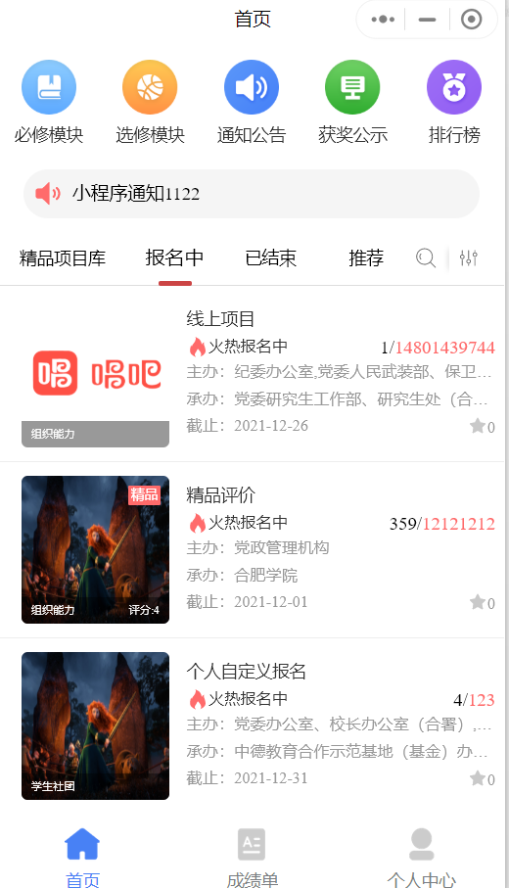

找到想要报名的项目，点击项目，打开详情页

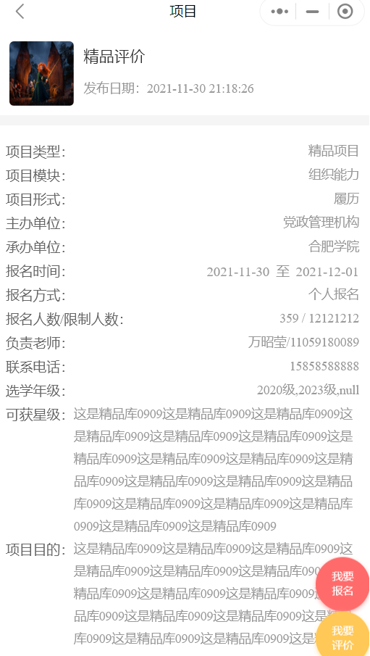

打开项目详情页，点击“我要报名”
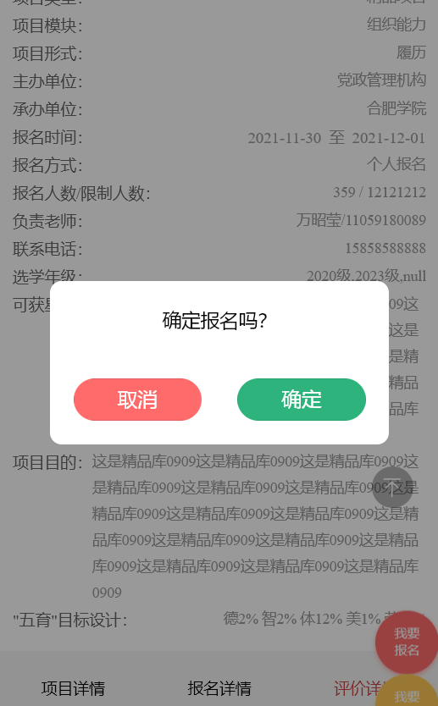
报名成功后，即可在报名详情页，看到自己的报名信息
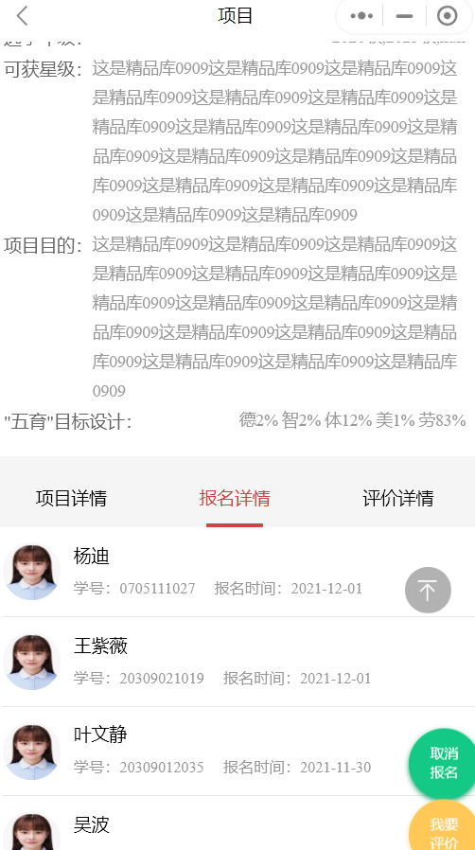

项目若是以团队形式报名，详情页展示的是创建团队的报名方式
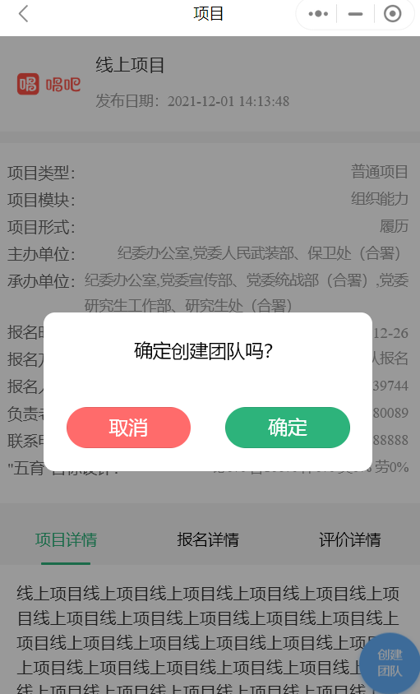

首先可以选择创建团队的方式报名，点击“创建团队”完成报名
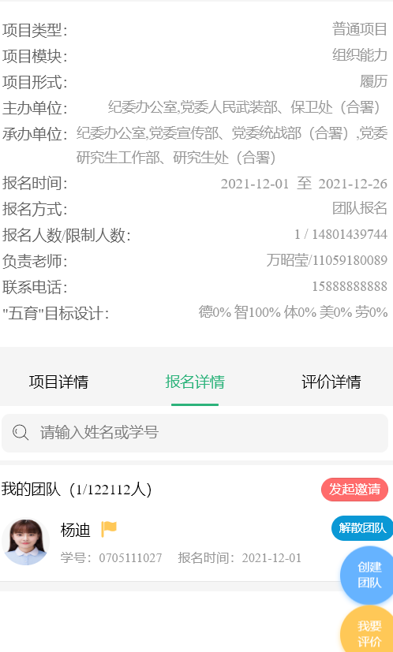

其次可以选择加入团队的方式报名，点击报名详情“申请加入”
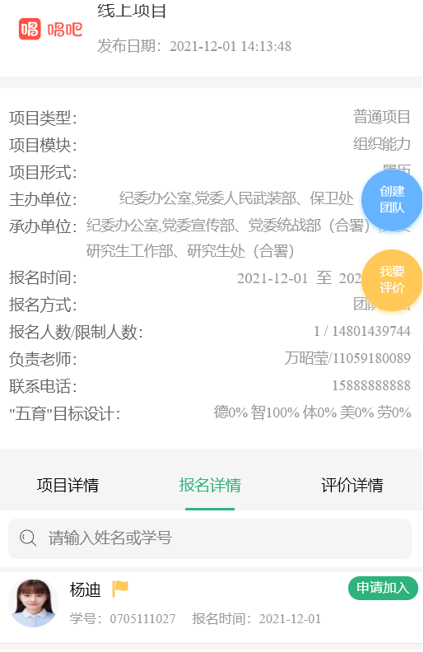

输入报名“加入理由”，完成报名

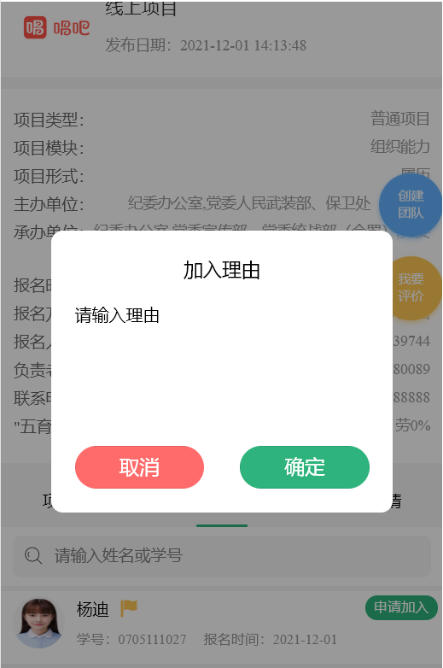

以团队的方式报名后，可以查看我的团队人员
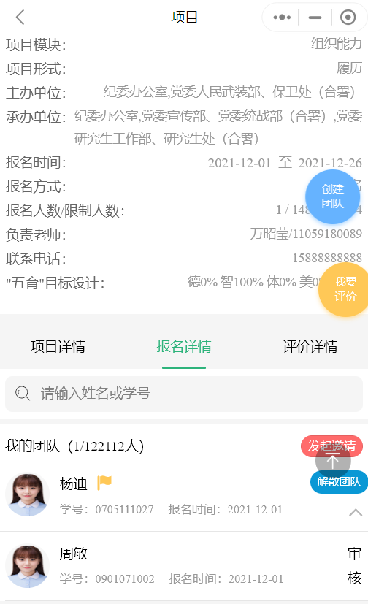

作为团长报名的同学，需要按时关注我的团队，审核已报名的学生

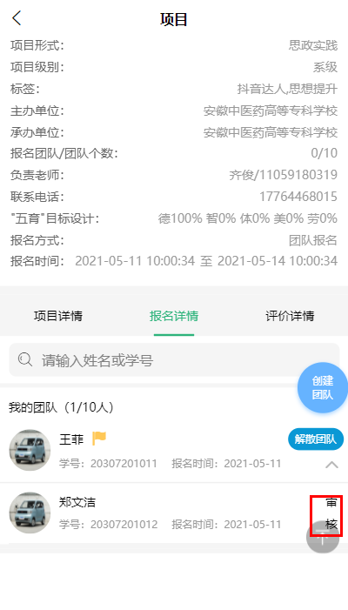

团长审核报名的团友，点击“审核”通过，被审核人成功成为团队一员
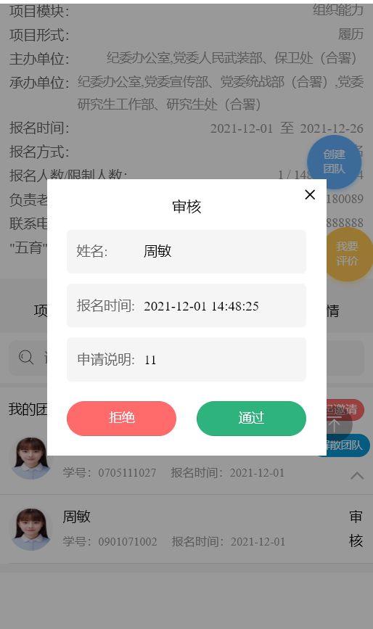
注意：报名项目后，需要线下关注项目的开始时间。以免错过项目活动。

报名项目后，可在项目结束后评价此项目。找到已结束内我参与的项目，点击“我要评价”
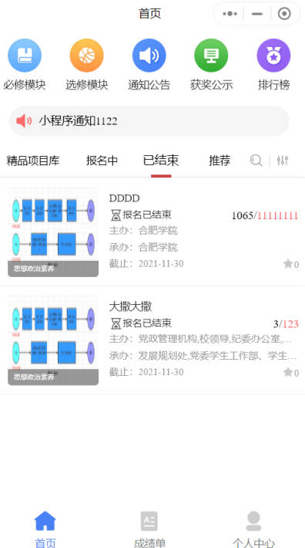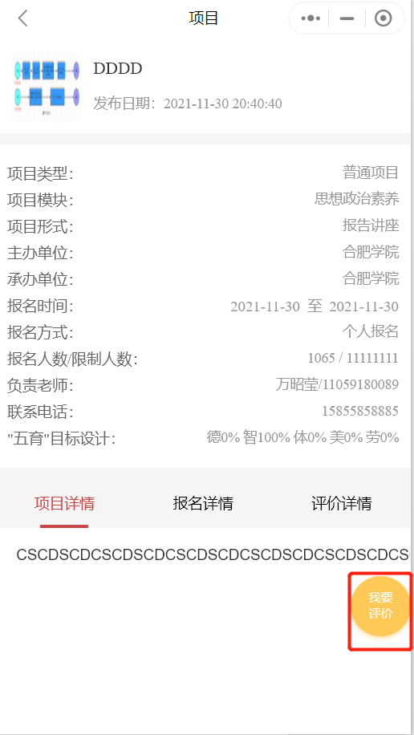

完成评价信息，提交即可
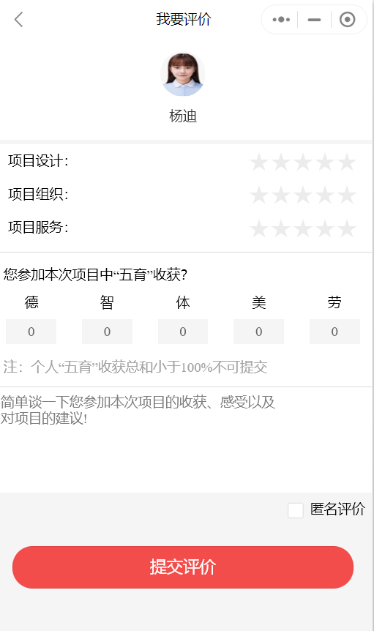

三、项目活动
项目分类管理在小程序首页

点击必修模块，可以对二课必修六大模块进行分类展示
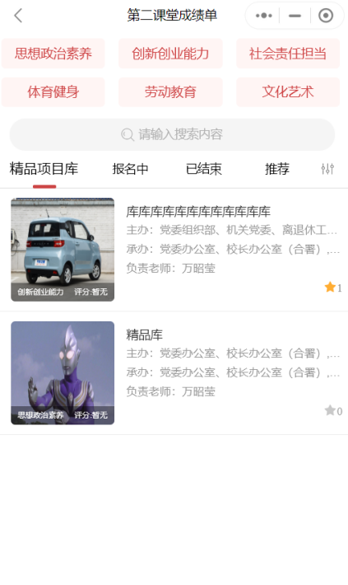

对于重要项目，或者喜欢的项目可点击收藏
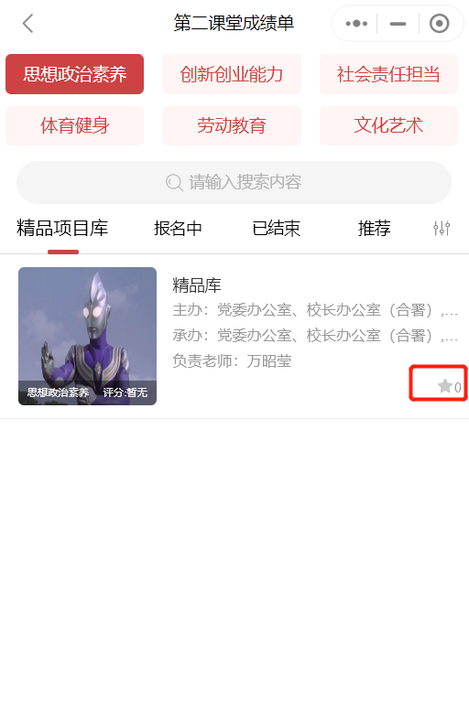
已收藏的项目，可以在个人中心-已收藏项目下查看
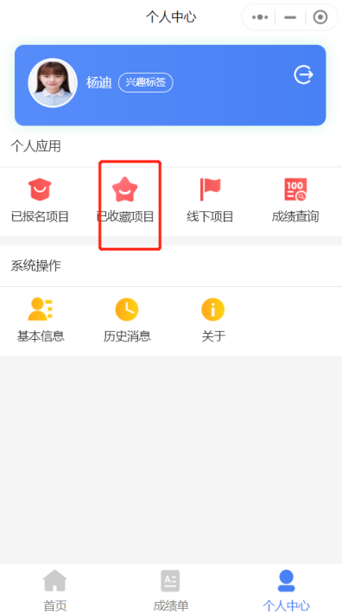

点击“已收藏项目”，进入已收藏项目页面
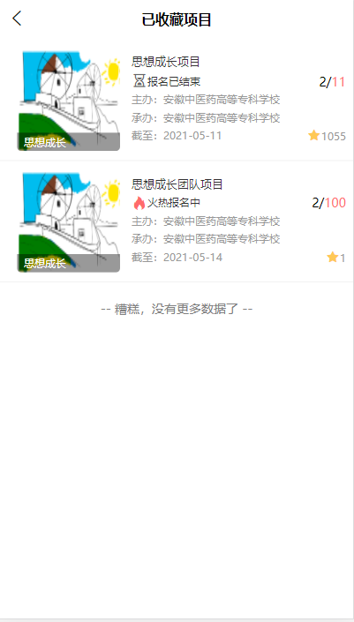
点击“已报名项目”，进入已报名项目页面，展示已报名项目
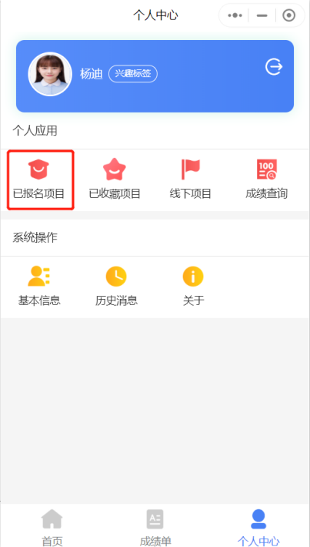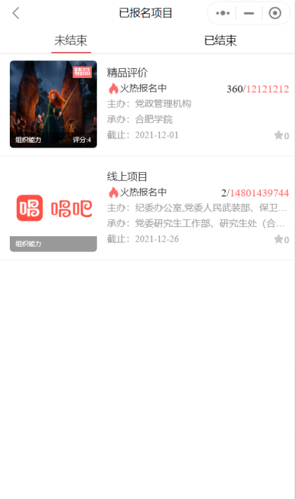

四、通知公告
点击首页-通知公告，进入通知公告列表页
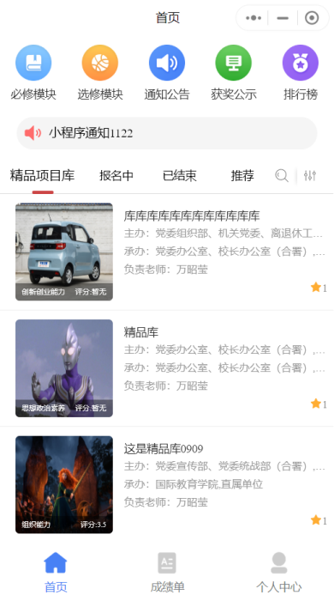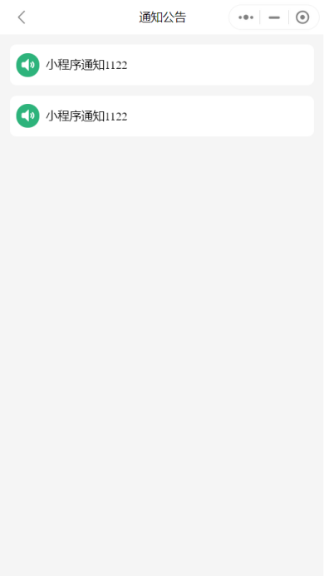
点击标题处，打开通知公告详情页；或者直接点击首页“小喇叭”标题处，打开详情页


五、排行榜
1.学生排行
点击首页-排行榜，进入排行榜详情页面，默认状态为学生排行
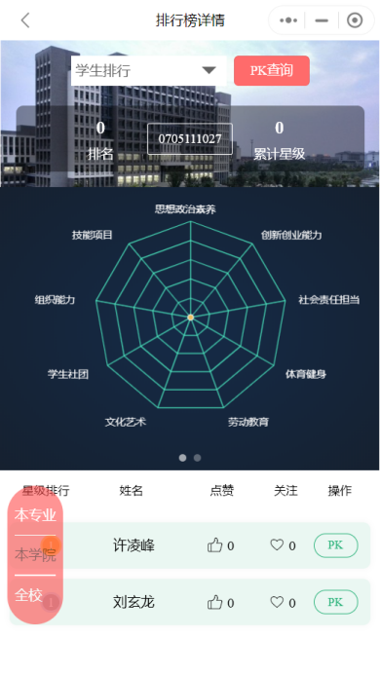
点击“PK查询”，根据班级、姓名信息搜索，与目标学生PK成绩
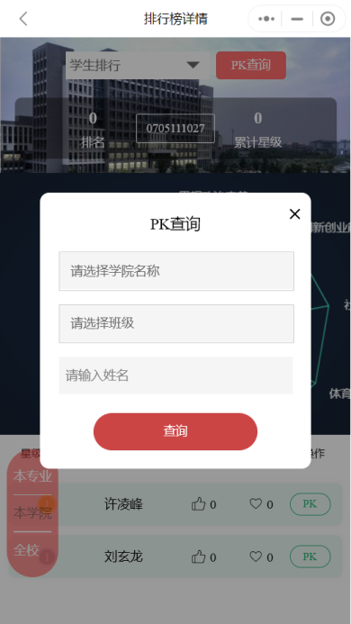

也可根据列表学生信息，直接和页面的学生PK
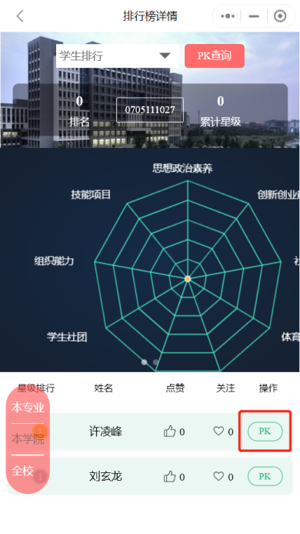

完成PK对比后，到PK结果页
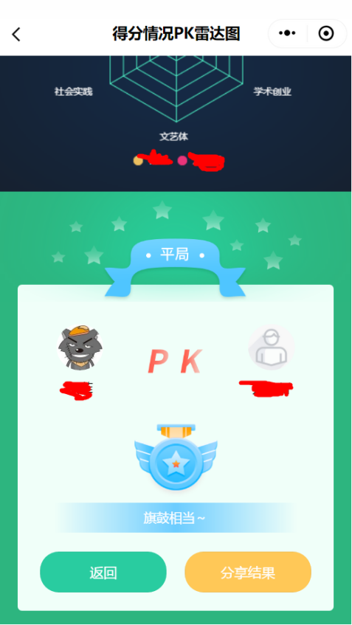

还可以在学生列表，对学生进行点赞关注
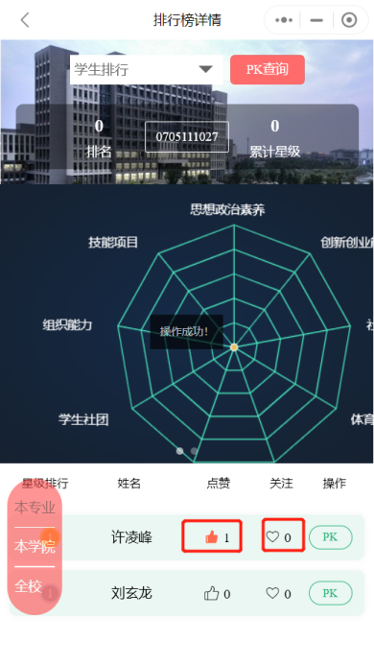

2.项目排行
点开页面顶部“学生排行”，点击选择“项目排行”，到项目排行页
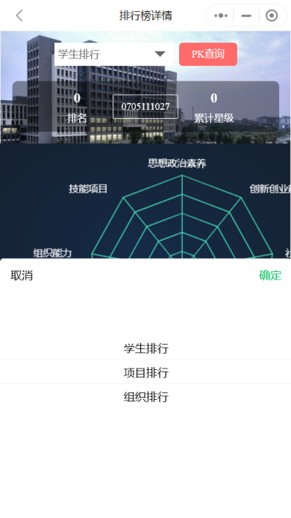

项目排行页，展示项目排行名次和评价平均分
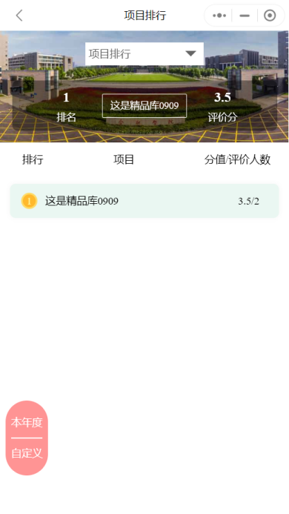
可以通过左下角的搜索，筛选不同时间的项目排名

3.组织排行
点开页面顶部“项目排行”，点击选择“组织排行”，到组织排行页
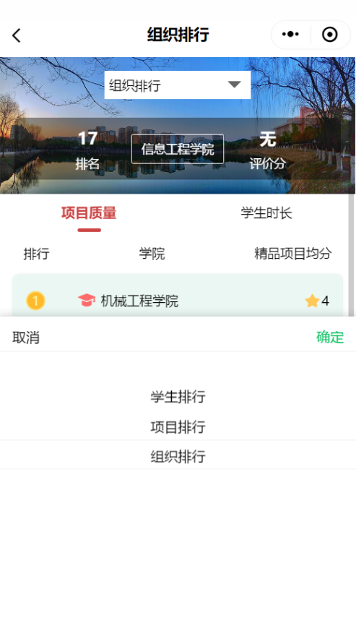
组织排行页面，展示学院的排名信息
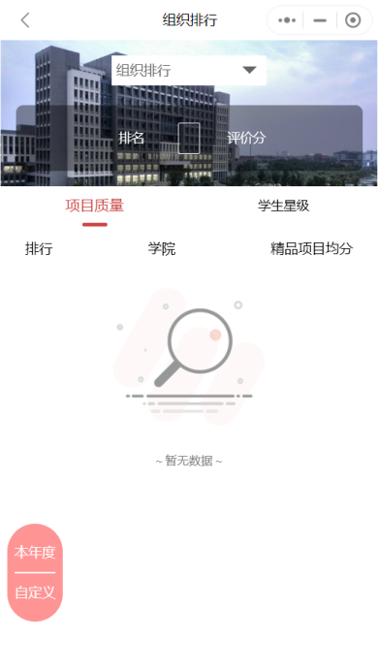

六、成绩单

已参与项目、获得成绩的学生，成绩单展示所获学分单

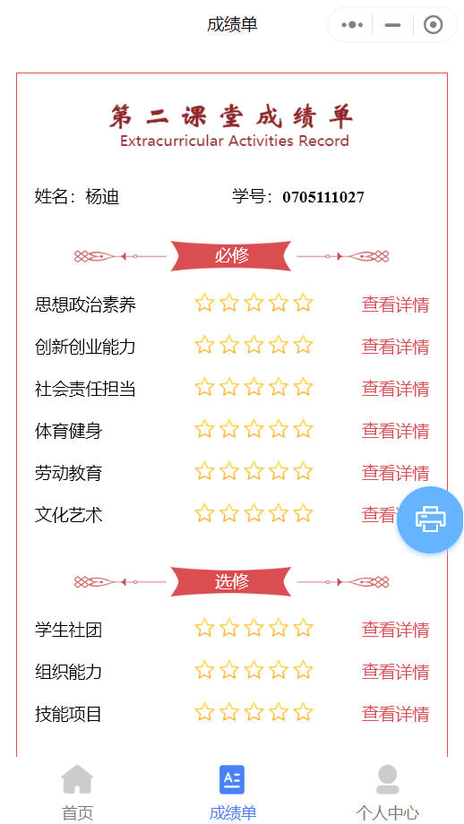
点击页面右侧菜单“查看详情”，到成绩详情页
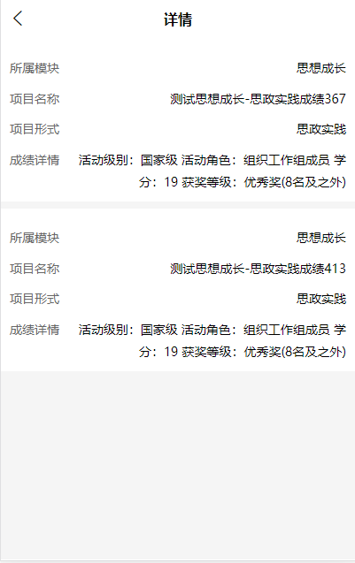

七、线下项目
点击个人中心-线下项目，进入已参与的线下项目页面。
什么是线下项目？
学校组织参与的项目，项目报名不依赖于小程序，可以线下报名参与的项目

点击项目，打开项目详情页面
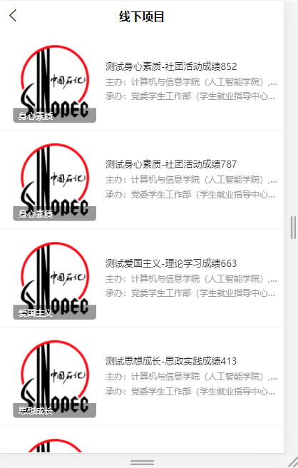

八、成绩查询
点击个人中心-成绩查询，打开成绩查询页面
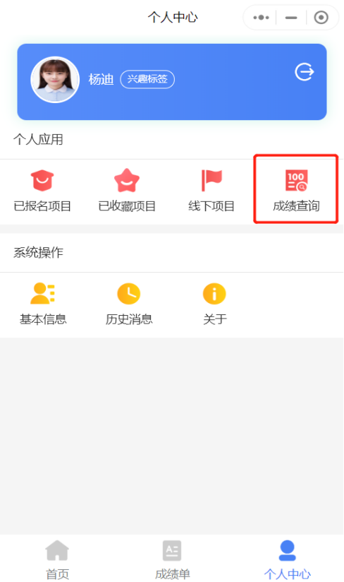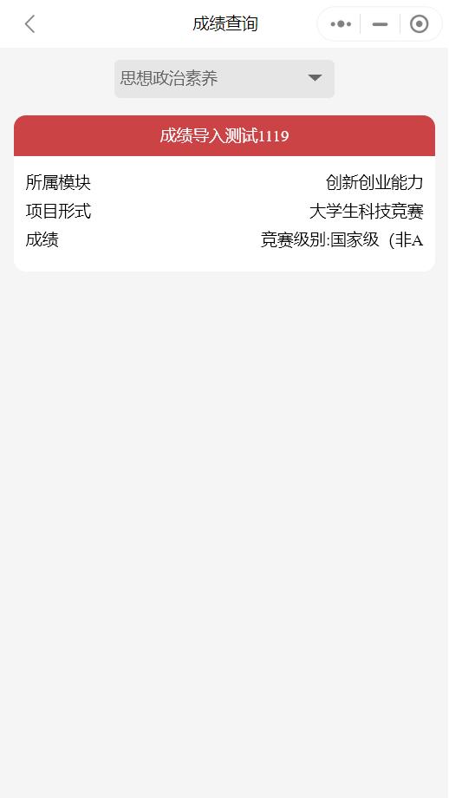
切换项目类型，打开不同项目的成绩信息
